高二数学“周周练”（18）20121225
椭 圆
班级 姓名 成绩
一、选择题（每小题5分，共60分）
1． 已知F₁、F₂是两定点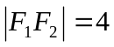，动点M满足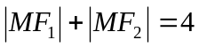,则动点M的轨迹是（ ）
A．椭圆 B．直线 C．圆 D．线段
2．椭圆两焦点为 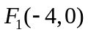 、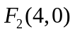 ，P在椭圆上，若 △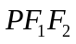的面积的最大值为12，则椭圆方程为 （ ）
A． 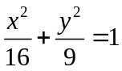 B．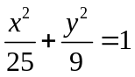 C．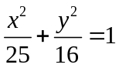 D．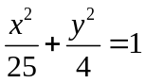
3．椭圆 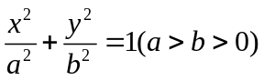 的左焦点为F，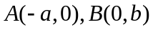 是两个顶点，若F到直线AB的距离是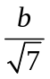，则椭圆的离心率是 （ ）
A．  B．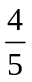 C．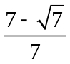 D．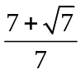
4．椭圆 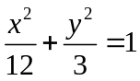 的焦点为 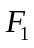 和 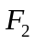 ，点P在椭圆上，如果线段 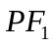 的中点在 y轴上，那么 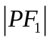 是 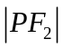 的 （ ）
A．7倍 B．5倍 C．4倍 D．3倍
5．设是椭圆上的一点，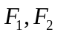为焦点，且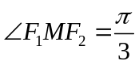，则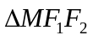的面积为 （ ）
A．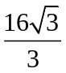 B．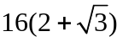 C．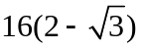 D．16
6．椭圆 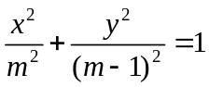 的焦点在y轴，则 （ ）
A．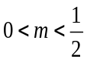 B．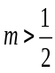且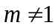 C．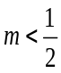且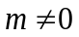 D．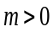且
7．椭圆 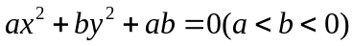 的焦点坐标是 （ ）
A． 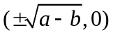 B．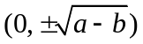 C． 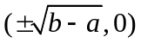 D． 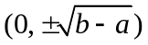
8.（2004年湖北，6）已知椭圆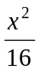+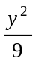=1的左、右焦点分别为F₁、F₂，点P在椭圆上，若P、F₁、F₂是一个直角三角形的三个顶点，则点P到x轴的距离为 （ ）
A. B.3 C.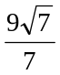 D.
9．到定点（2，0）与到定直线x=8的距离之比为的动点的轨迹方程是 （ ）
A．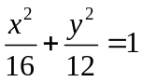 B．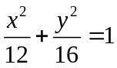
C．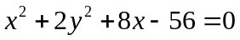 D．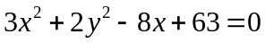
10．k为何值时，直线y=kx+2 和椭圆 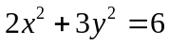相交 （ ）
A．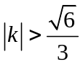 B．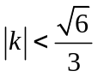 C．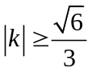 D．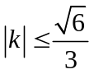
11．已知椭圆的离心率为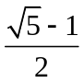，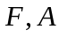分别是它的左焦点和右顶点，是短轴的一个端点，则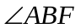等于 （ ）
A．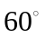 B．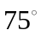 C．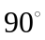 D．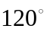
12．如右图，椭圆 的
C
x
y
A
B
O
D
F
离心率 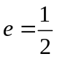 ，左焦点为F，A、B、C为其三
个顶点，直线CF与AB交于D，则
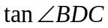的值等于 （ ）
- 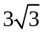 B．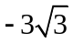 C．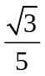 D．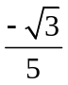
题号 | 1 | 2 | 3 | 4 | 5 | 6 | 7 | 8 | 9 | 10 | 11 | 12
答案

- 填空题（每小题5分，共40分）
13．椭圆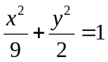的焦点为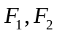,点P在椭圆上，若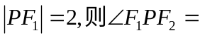 。
14．在平面直角坐标系中，点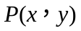是椭圆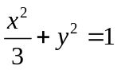上的一个动点，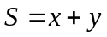的最大值为 ．
15．已知点p(x, y）在椭圆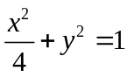上，则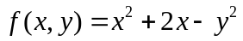的最大值为 。
16．椭圆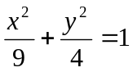的焦点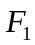、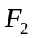，点为其上的动点，当∠为钝角时,点横坐标的取值范围是 。
17．在平面直角坐标系中，过椭圆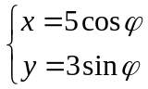（为参数）的右焦点，且与直线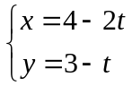（为参数）平行的直线的普通方程为 ．
18．已知椭圆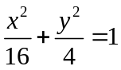，过点A（2，1）且以A为中点的椭圆的弦所在的直线方程及弦长为 ； .
19.已知椭圆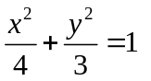，在此椭圆上存在不同两点关于直线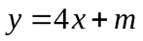对称， 的值为
.
20．设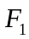、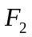分别是椭圆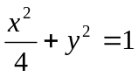的左、右焦点.
（Ⅰ）若是该椭圆上的一个动点，∣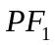∣·∣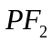∣的最大值和最小值为 ；

（Ⅱ）设过定点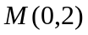的直线与椭圆交于不同的两点、，且∠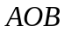为锐角（其中为坐标原点），直线的斜率的取值范围为 .

答案：
一、1、D 2、B 3、A 4、A 5、A 6、C 7、D 8、D 9、C 10、A
11、C 12、B
二、13、 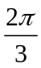 14、 2 15、 8 16、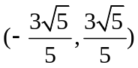

17、解析：由题设知，椭圆的长半轴长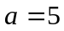，短半轴长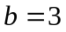，从而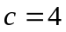，所以右焦点为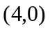，将已知直线转化为普通方程：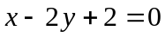，故所求直线的斜率为，根据直线的点斜式方程得所求直线方程为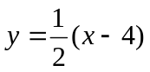，即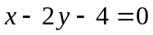
18、一，通法，二，点差法 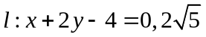
19、解：设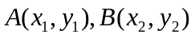，的中点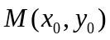，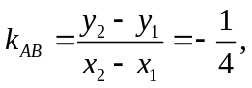
而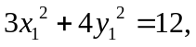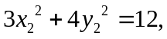相减得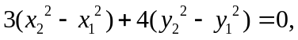
即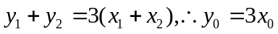，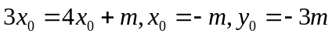
而在椭圆内部，则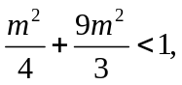即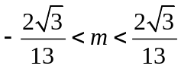
20、 ⑴焦半径公式，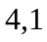 ⑵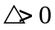，向量的方法，